一○四學年度第一學期生活第三冊第二次成績考查（第三主題～第四主題）

B
國小 年 班 座號 姓名

一、對的畫○，錯的打×：每題4分，共40分
( )⒈因為我的玩具比別人的好玩，所以不能借給同學。
( )⒉玩遊戲時要遵守遊戲的規則。
( )⒊想玩同學的玩具時，可以直接從他的手中搶走。
( )⒋有不想再玩的玩具，可以和別人交換。
( )⒌每一種玩具的玩法都會一樣，所以不用和同學交換玩具。
( )⒍每種樂器的聲音都一樣，所以演奏歌曲時只要選擇一種樂器。
( )⒎進行演奏會前，要一起練習、認真演奏。
( )⒏在學校裡可以聽到上課鐘響和老師廣播的聲音。
( )⒐除了利用樂器之外，我們沒辦法製造出其他的聲音。
( )⒑用鉛筆敲打玻璃瓶，可以演奏出像三角鐵一樣清脆的聲音。
二、選擇題：每題4分，共24分
( )⒈ 下列哪一種方式不能讓風火輪順利滾動？（①用口吹②用手推③用水沖）。
( )⒉玩具玩完之後，下列哪一種做法不適當？（①將玩具任意放置②依種類分類收拾③維持玩具清潔）。
( )⒊ 和同學一起玩時，若同學不遵守規則該怎麼辦？（①打他②提醒他③不理他）。
( )⒋ 下列哪一種方法可以讓演奏更好聽？（①配合歌曲的節奏②胡亂敲打③將樂器丟在地上）。
( )⒌ 下列哪一種音符在演奏的時候，拍子會最長？（①四分休止符②二分音符③附點二分音符）。
( )⒍ 舉辦小小音樂會時，不需要先準備什麼？（①和同學先練習②好喝的飲料③演奏的樂器）。
三、下列各項物品中，哪些可以做為自製玩具的材料？請在□中打✓，錯誤的打✕：每格2分，共12分
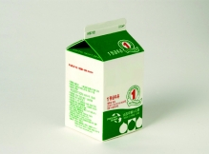
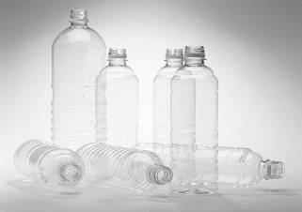
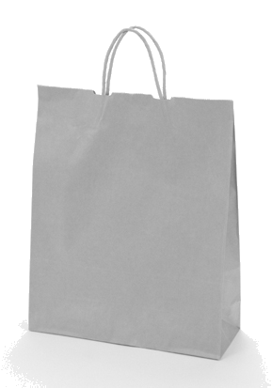
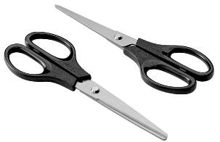
①牛奶盒

②寶特瓶
④紙袋

③刀片
⑥色紙
⑤剪刀

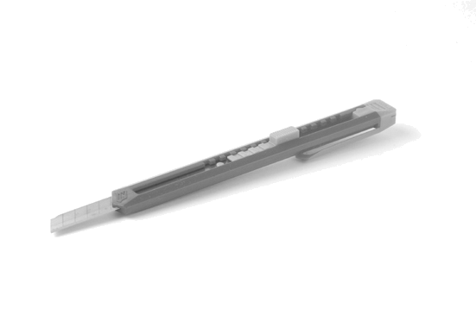



四、下列各種玩具分別具有哪種特性？請在□中填入符合的代號：共8分
ㄅ.會飛 ㄆ.會旋轉
ㄇ.會發出聲音
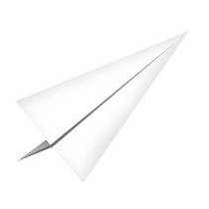
①紙炮
②紙飛機
④陀螺
③溜溜球

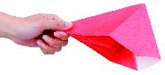

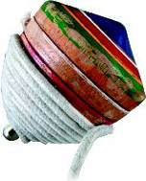
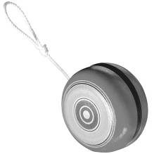

五、下列各種聲音中，哪些讓人覺得舒服？請在請在□中打✓，讓人覺得不舒服的打✕：共6分
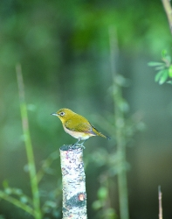
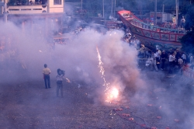
⑥汽車喇 聲
吧

叭

①鳥叫聲
②鞭炮聲
④夜市叫賣聲
③工地施工
⑤演奏會

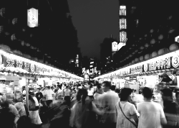
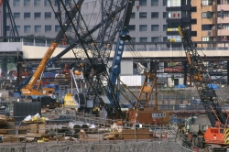

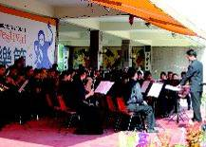
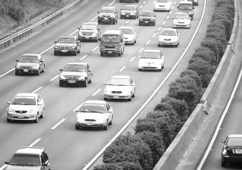

六、生活中聽到的各種聲音會傳達不同的訊息，下列各項敘述哪些正確？請在( )裡打✓ ，錯誤的打✕：共10分
( )⒈救護車的聲音表示有人受傷或生病了。
( )⒉有鳥叫聲表示會打雷或下雨。
( )⒊消防車的聲音表示有火災。
( )⒋鞭炮聲表示可能有慶典或慶祝活動。
( )⒌鼓聲表示氣溫上升。

